ICS 55.020
A 80
中华人民共和国国家标准
GB/T 4857.1—XXXX
代替GB/T 4857.1-1992

包装 运输包装件
试验时各部位的标示方法
Packaging-Complete,filled transport packages-
Identification of parts when testing
（ISO 2206-1987，Packaging; Complete, filled transport packages; Identification of parts when testing，MOD）

（征求意见稿）

（本稿完成日期：）
XXXX - XX - XX发布
XXXX - XX - XX实施
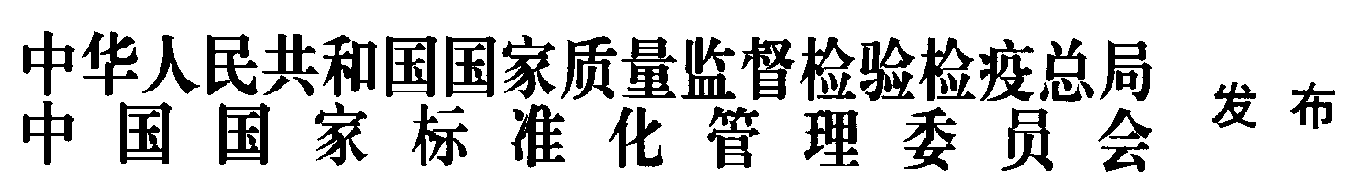

前 言
本标准按照GB/T 1.1-2009给出的规则起草。
本次修订在等效采用ISO 2206-1987的基础上，增加了信封型包装件和集合包装件两种规格包装件的标示方法。
本标准替代GB/T 4857.1-1992《包装 运输包装件 试验时各部位的标示方法》
本标准与GB/T 4857.1-1992相比主要变化如下：
——标准名称变更为《包装 运输包装件基本试验方法 第1部分：各部位的标示方法》；
——增加了2.4信封体包装件的标示方法；
——增加了2.5集合包装件的标示方法。
本标准由全国包装标准化技术委员会（SAC/TC49）提出并归口。
本标准起草单位：中国包装科研测试中心、天津科技大学、中包包装研究院有限公司。
本标准主要起草人：
本标准所替代标准的历次版本发布情况为：
——GB 4557.1-1984；GB/T 4857.1-1992.

包装 运输包装件基本试验第1部分 各部位的标示方法
- 范围
本标准规定了运输包装件(以下简称包装件)在进行试验时标示部位的方法。
本标准适用于标示包装件，标示包装容器亦可参照使用。
- 标示方法
  - 平行六面体包装件
包装件应按照运输时的状态放置，使它一端的表面对着标注人员，如遇运输状态不明确，而包装件
上又有接缝时，则应将其中任意一条接缝垂直立于标注人员右侧。标示方法见图1。
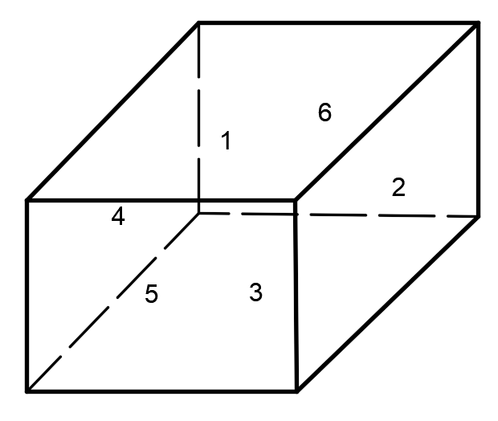
图 1
a，面
上表面标示为1，右侧面为2，底面为3，左侧面为4，近端面为5，远端面为6,
b.棱
棱是由组成该棱的两个面的号码表示(如包装件上表面1和右侧面2相交形成的棱用1-2表示)。
c.角
角是由组成该角的三个面的号码表示(如1-2-5是指包装件上表面1、右侧面2和近端面5相交组
成的角)
  - 圆柱体包装件
包装件按直立状态放置，标示方法见图2。
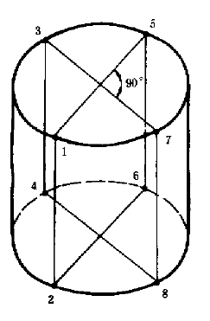
图2
圆柱体的顶面两个相互垂直直径的四个端点用1，3，5，7表示，圆柱体底面相对应的四个端点，用2，4，6，8表示。这些端点分别联成与圆柱体轴线相平行的四条直线，各以1-2，3-4，5-6，7-8表示。
如果圆柱体上有接缝时，要把其中的一个接缝放在5-6线位置上，其余按上述方法顺序进行标示
  - 袋体包装件
袋应卧放，标注人员面对袋的底部。
如包装件上有边缝或纵向缝时，应将其中一条边缝置于标注人员的右侧，或将纵向缝朝下。标示方法见图3。
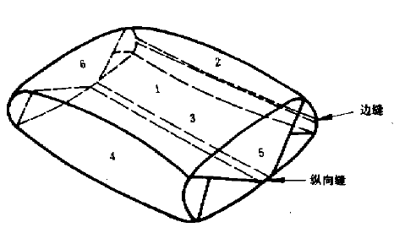
图3
袋的上表面标示为1，右侧面为2，下面为3，左侧面为4，袋底(即面对标注人员的端面)为5，袋口(装填端)为6。
  - 信封体包装件
信封应卧放，标注人员面对信封的开口端。
封口处向上放置。标示方法见图4。
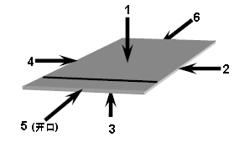
图4
正面（或贴快递单的面）向上为1面，右侧为2棱，左侧为4棱。信封开口端为5棱，5棱的对面为6棱，向下面为3面。
  - 集合包装件
包装件应按照运输时的状态放置，使它较小一端的表面对着标注人员，标示方法见图5和图6。
图 5 | 图 6

  - 其他形状的包装件
其他形状包装件，可根据包装件的特性和形状，按本标准第2.1，2.2，2.3，2.4和2.5条所述的方法之一进行标示。
_________________________________

